ロボット工学プログラミング課題の工夫点

学籍番号：20T1126N 氏名：YANG GUANGZE

まずは，プロフラムを理解するために，サンプルプロフラムを見ながら「GLUTによるOpenGL入門」を6時間に全部学習した．まとめてサンプルプロフラムを以下のように解釈する．

* glshapes.c:- ロボットアーム（描画）- 軌道（変動しなく）
* invK3d_l:- 順運動学（座標）- ヤコビ行列- 逆運動学- 行列計算library
* invK3d.c:- 初期設定- データ入力：目標座標- main文
* glwindows.c:- keboard機能- windows設定
* armIK.dat- リンクの長さと角度
* glshapes.h- リンクの半径

これらのプログラムを理解した上で，ロボットを作ってきた．3次元3軸を作るために，プロフラム内の各リンクとジョイント用の変数を加えたり，for文の条件にあるジョイント「J2」とリンク「L2」などを「Jnum」と「Lnum」を書き換えたりした．また，ほかの初期設定をした．

次に3軸を作る時に，先生の3軸3軸マニピュレータの追従に従い，サンプルプログラムを修正した．アームの動きが軌道と逆になった．順運動学とヤコビ行列を何回チェックし，間違っていないが，動きが逆である．いろんな場合を考え，理由を分かった．この理由は，描画する時，ジョイントの回転によって，角度の方向が逆なった．そして，描画する時に，θ2とθ3の角度をマイナスに変えたら，アームは正しく動くようになった．

　そして，3次元4軸マニピュレータの順運動学とヤコビ行列を求め，疑似行列を用いる．3次元4軸マニピュレータができた．

また，描画について，以下の図に示すような色と形状でロボットアームを作ってきた．Keyboard機能については，ノートパソコンが「Home」keyがないので，実行keyを「F1」を変えた．なお，「カメラ移動」の左右は，「A」「D」keyに変換した．「カメラ移動」の上下は，「Q」「E」keyに変換した．「カメラ移動」の前と後は，「W」「S」keyに変換した．「カメラ角度」の上下左右は，「↑」「↓」「←」「→」keyに変換した．

以上，ロボット工学のプログラミング課題を完成した．

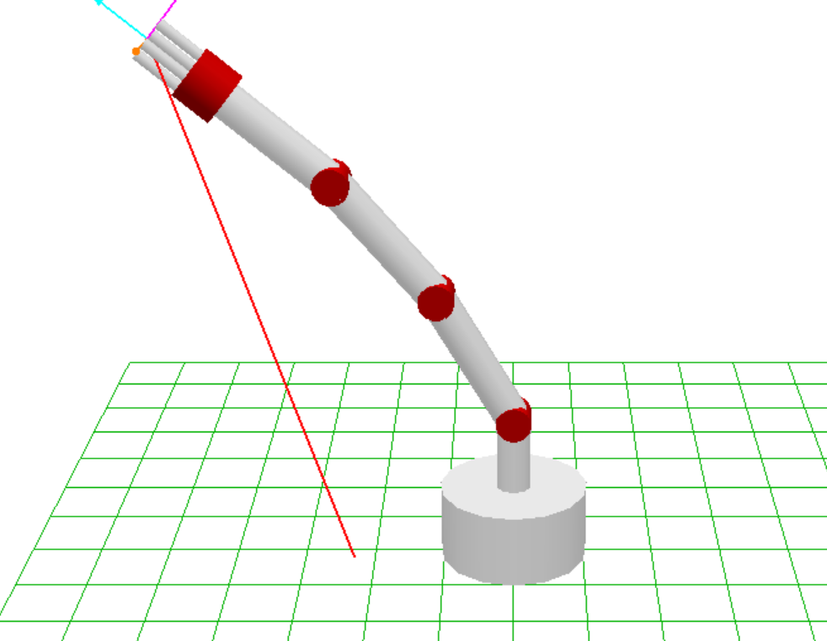

3次元4軸マニピュレータについての計算:

3次元4軸順運動学：

$$\left[\begin{matrix}P_{x} \\ P_{y} \\ P_{z}\end{matrix}\right]=\left[\begin{matrix}P_{3x}+l_{4}・C_{234}・C_{1} \\ P_{3y}+l_{4}・C_{234}・S_{1} \\ P_{3z}+l_{4}・S_{234}\end{matrix}\right]$$

$$=\left[\begin{matrix}\left(l_{2}C_{2}+l_{3}C_{23}+l_{4}C_{234}\right)C_{1} \\ \left(l_{2}C_{2}+l_{3}C_{23}+l_{4}C_{234}\right)S_{1} \\ l_{0}+l_{1}+l_{2}S_{2}+l_{3}S_{23}+l_{4}S_{234}\end{matrix}\right]$$

3次元4軸ヤコビ行列：

$$\dot{P}=J\dot{θ}$$

よって，

$$\left[\begin{matrix}\dot{P_{x}} \\ \dot{P_{y}} \\ \dot{P_{z}}\end{matrix}\right]=\left[\begin{matrix}-\left(l_{2}C_{2}+l_{3}C_{23}+l_{4}C_{234}\right)S_{1} & -\left(l_{2}C_{2}+l_{3}C_{23}+l_{4}C_{234}\right)C_{1} & -\left(l_{3}C_{23}+l_{4}C_{234}\right)C_{1} & -l_{4}C_{234}C_{1} \\ \left(l_{2}C_{2}+l_{3}C_{23}+l_{4}C_{234}\right)C_{1} & -\left(l_{2}C_{2}+l_{3}C_{23}+l_{4}C_{234}\right)S_{1} & -\left(l_{3}C_{23}+l_{4}C_{234}\right)S_{1} & {-l_{4}C_{234}S}_{1} \\ 0 & l_{2}C_{2}+l_{3}C_{23}+l_{4}C_{234} & l_{3}C_{23}+l_{4}C_{234} & l_{4}C_{234}\end{matrix}\right]\left[\begin{matrix}{\dot{θ}}_{1} \\ {\dot{θ}}_{2} \\ {\dot{θ}}_{3} \\ {\dot{θ}}_{4}\end{matrix}\right]$$

ただし，プロフラムでは，ハンドの長さ $l_{5}$ を加えると， $l_{4}=l_{5}+l_{4}$ となる．